

|  |  |
| --- | --- |
| Curso | Sistemas de Informação |
| Disciplina | Administração de Banco de Dados |
| Professor | Roger Oliveira |
| Turma |  |
| Data | 13/04/2020 |
| Grupo | Matheus Sena Vasconcelos |

**Estudo de Caso**

**Objetivo:**

Muito embora as pessoas gostem de desenvolver novos sistemas, o mais comum na vida de um analista de sistemas é justamente analisar um sistema já existente para criar um novo que seja melhor.

Façam uma análise de um site de vendas pela *internet*. Pode ser nacional ou estrangeiro. Simulem uma compra de algum item até o momento em que precisem efetuar pagamento, quando podem cancelar a compra. É importante fazer o cadastramento como cliente do site. O objetivo é fazermos engenharia reversa de um sistema real.

**Informações do site:**

**Nome:** Amazon

**URL:** <https://www.amazon.com.br/>

**Introdução:**

Para a realizamos a engenharia reversa de um sistema e desenhar e entender seu banco de dados, escolhemos o site da **Amazon**, um web site de e-commerce de diversos produtos.

Compras nesse site só poderão ser feitas com usuários que são cadastrados. Antes de finalizar a compra, os produtos são adicionados ao *carrinho de compras* e, ao final, solicitado o endereço de entrega, forma de pagando e confirmação do produto.



**Modelo de Entidades e Relacionamentos**

Mesmo não sendo um dos desenvolvedores do sistema do site da Amazon, é possível imaginar como seria, uma parte, das entidades e seus relacionamentos (MER) apenas navegando pelo site.

A imagem abaixo mostra como seria, de forma simplória, o MER do sistema de compra da Amazon.

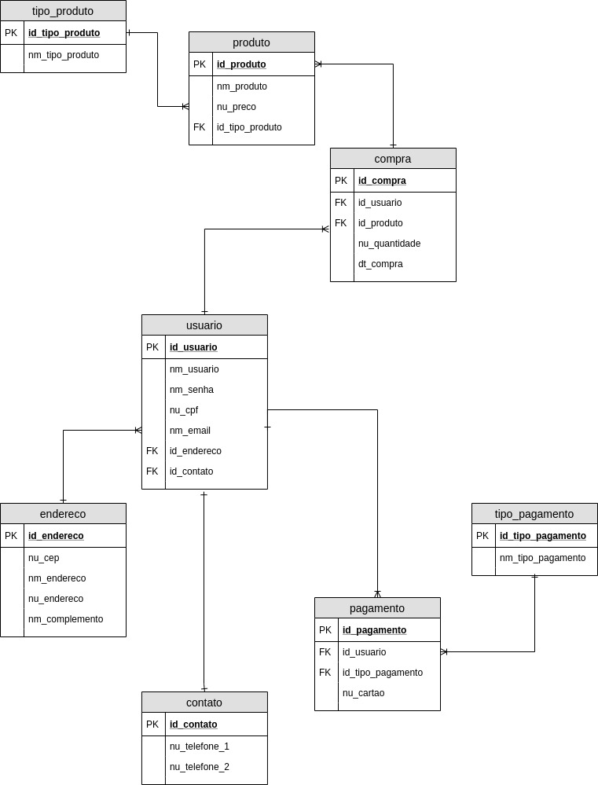

**DDL de cadastro**

Antes de realizar a compra, é preciso criar um usuário, informar seu endereço, informar alguns informações para contato e sua forma de pagamento. Todas essas informações serão armazenadas no banco de dados da Amazon através do comando *INSERT INTO*. Segue exemplo de um cadastro:

INSERT INTO AMAZON.CONTATO (NU_TELEFONE_1, NU_TELEFONE_2)

VALUES (‘9 9999-9999’, NULL);

INSERT INTO AMAZON.ENDERECO (NU_CEP, NM_ENDERECO, NU_ENDERECO, NM_COMPLEMENTO)

VALUES (‘12.345-678’, ‘RUA TAL BLOCO A’, 112, ‘APARTAMENTO’);

INSERT INTO AMAZON.USUARIO (NM_USUARIO, NU_CPF, NM_EMAIL, ID_ENDERECO, ID_CONTATO)

VALUES (‘MATHEUS SENA VASCONCELOS’, ‘123.456.789-10’, ‘MEU@EMAIL.COM’, 1, 1);

COMMIT;

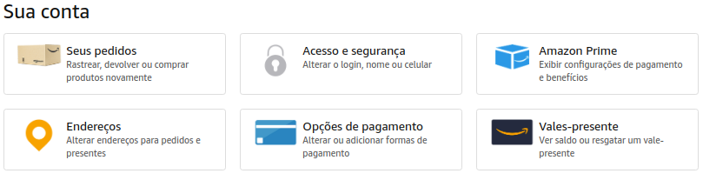

**OBS:** Vale lembrar que alguns banco de dados não é necessário informador o valor da chave primária, pois assim, será preenchido automaticamente e de forma auto incremental.

**Informações sobre cadastro**

**Informações sobre o cadastro**

Durante a tela de castro, alguns campos são obrigatórios: nome do usuário, e-mail, senha, CPF e um número de telefone para contato.

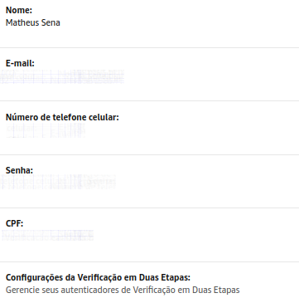

Esses campos são de suma importância para um cadastro de usuário, pois serão essas informação que identificarão cada usuário como único (principalmente o CPF).

**Pontos positivos e negativos durante a navegação**

**Comandos SQL presente durante a compra**

**Melhorias**